四川师范大学本科毕业论文

大学生网上支付现状及行为特征研究

学生姓名 | XXX
院系名称 | 计算机科学学院
专业名称 | XXX
班 级 | XXXX
学 号 | XXXX
指导教师 | XXXX
完成时间 | XX年XX月XX日

四川师范大学教务处
二○○九年五月

大学生网上支付现状及行为特征研究

学生：XXX 指导教师：XXX
内容摘要：网民规模的日益扩大、网络应用的不断发展，在电子商务低成本、跨区域、高效率与个性化优势的推动下，网上支付即使在全球经济遭遇金融危机重创的背景下，也因其高效低价的特点，受到了极为有限的影响，从众多支付方式中脱颖而出，显示了强大的生命力。在网上支付蓬勃发展的今天，有一个消费群体不容忽视，那就是当代大学生。当代大学生已成为目前中国网上支付市场上最大的用户群体。
本文是在了解分析网上支付的产生、定义、分类、特点、发展现状的基础上，结合大学生消费行为特征，通过问卷调查的形式，对影响使用网上支付的个人因素、未使用网上支付的原因、大学生使用网上支付的基本情况、大学生网上支付市场规模及主要运营商的市场份额、网上支付的满意度几个方面展开讨论，并针对加强网络信息安全、扩大网上支付涉及的领域、改进推广策略、完善系统功能、简化业务流程、创造价格优势和政府适时立法监管几个方面，对网上支付行业的发展提出了建议。
关 键 词： 网上支付 大学生 行为特征

Research on Online Payment Market Status
and Behavioral Characteristics of Undergraduates

Abstract: With the increasing expansion of the scale of cyber citizens and the constant development of network applications， the advantages of electronic commerce， such as: low cost， cross-regional， high efficiency and individuation， have greatly promoted the development of online payment. Due to the traits of low price and high efficiency， even when other industries are suffering hard hit in the financial crisis， online payment is hardly affected and stands out from many ways of payments， which shows strong vitality. Today， as online payment flourishing rapidly， there is a consumer group can not be ignored， that is， contemporary college students. Contemporary college students have become the largest user group in the present online payment market in China.
My research is based on the understanding and analysis of the emergence， definition， classification， features and developmental status of online payment， combining with the characteristics of consumer behavior of undergraduates and by the form of a questionnaire survey， which is mainly discussing five aspects， including: the individual factor affecting using online payment， the reasons for undergraduates not using online payment， the basic information of college students using online payment， the size of online payment market of undergraduates， the market share of major operators in online payment market and the degree of satisfaction of online payment. Besides， this paper gives suggestions on such aspects: strengthening the network information security， expanding the fields of online payment involved， improving the promotion strategy， perfecting system function， simplifying work flow， creating the price advantage and the timely legislation and supervision by our government.
Key words: online payment; undergraduate; behavioral characteristic
目 录

1绪论 1
1.1研究背景 1
1.2研究思路与方法 1
1.2.1研究思路 1
1.2.2研究方法 2
2网上支付概述 2
2.1网上支付的产生 2
2.2网上支付及相关概念 2
2.2.1电子支付的定义 3
2.2.2网上支付的定义 3
2.3网上支付的分类 3
2.4网上支付的特点 4
2.5网上支付的现状 5
2.5.1市场交易额规模 5
2.5.2运营商发展现状 5
2.5.3细分应用行业网上支付发展现状 6
3大学生消费行为概述 7
4研究假设 8
5研究设计 9
5.1问卷设计思路 9
5.2数据收集 10
5.3数据分析 11
5.3.1问卷的信度检验 11
5.3.2数据分析 11
6研究结论 23
7建议与对策 25
8研究局限与研究展望 26
8.1研究局限 26
8.2研究展望 26
致谢 27
参考文献 28
附录 29

大学生网上支付现状及行为特征研究

1绪论

1.1研究背景
截至2008年12月31日，中国网民规模达到2.98亿人，普及率超过全球平均水平；较2007年增长8800万人，年增长率为41.9%^{[1]}。同时，2008年网上支付交易额达2743亿元，增速高达181%^{[2]}。网民规模的日益扩大、网络应用的不断发展，在电子商务低成本、跨区域、高效率与个性化优势的推动下^{[3]}，即使在全球经济遭遇金融危机重创的背景下，网上支付也因其高效低价的特点受到了极为有限的影响，从众多支付方式中脱颖而出，显示了强大的生命力。
在网上支付蓬勃发展的今天，有一个消费群体不容忽视，那就是当代大学生。据中国互联网络信息中心（CNNIC）发布的《第23次中国互联网络发展状况统计报告》显示，大学生已成为目前中国最大的网上支付用户群体。从更深层次分析，在校大学生毕业之后会转化成网上支付的第二大用户群体——办公室职员，在一定程度上保持了网上支付的用户群。因此，对大学生网上支付情况的研究具有较强的代表性和研究价值。研究这一类消费者的网上支付现状与行为特征，对于了解整个行业客户的消费需求、消费特点和整个网上支付市场的发展现状和未来趋势，以及研究如何推动我国网上支付的可持续性发展都是很有帮助的。

1.2研究思路与方法

1.2.1研究思路
本文在对网上支付的概念原理、发展现状深入理解、详尽阐述的基础上，提出影响使用网上支付的因素、网上支付的满意度指标的相关研究假设，设计问卷，收集数据，通过对数据的分析、整理，辨明假设的真伪，得到相关结论。对市场存在的问题给出对策，对行业发展的不足提出建议。最后对全文进行剖析，分析本文存在的问题，总结研究的局限性，对同一问题今后的研究作出展望。

1.2.2研究方法
1.调查法
（1）发放调查问卷
（2）网络调查
2.文献研究法
收集专著、期刊、论文、调查报告上的数据
3.信息研究方法
通过网络搜索得到所需资料
4.经验总结法
总结自己的网上支付经验，加以归纳，得出结论。
5.数据分析法
用EXCEL、SPSS或其他相关统计软件和方法进行数据分析。

2网上支付概述

2.1网上支付的产生
在很长一段时间内，银行作为金融业务的中介，通过自己创造的信用流通工具为商人与商家办理转账与结算，主要利用传统的各种纸质媒介进行资金转账，比如通过纸质现金或纸质单据等方式，称为传统支付。在20世纪70年代，计算机和网络通信技术得到普及和应用，银行的业务开始以电子数据的形式通过电子信息网络进行办理，诸如信用卡、电子汇兑等一些电子支付方式开始投入使用，这是应用电子信息技术手段用于商务支付结算的开始，发展到现在，已出现了很多电子支付与结算方式。随着20世纪90年代全球范围内Internet的普及和应用，电子商务的深入发展标志着信息网络经济时代的到来，一些电子支付结算方式逐渐采用费用更低、应用更为方便的公用计算机网络，特别是Internet作为运行平台，网上支付与结算方式就应运而生了^{[4]}。

2.2网上支付及相关概念
与网上支付相关的概念还有电子支付、在线支付等，下面就这几个与网上支付容易混淆的概念进行解析：

2.2.1电子支付的定义
电子支付是指单位或个人通过电子终端，直接或间接向银行业金融机构发出支付指令，实现货币支付与资金转移的行为。电子支付的业务类型按电子支付指令发起方式分为网上支付、电话支付、移动支付、销售点终端交易、自动柜员机交易和其他电子支付。

2.2.2网上支付的定义
网上支付是电子支付的一种形式。广义地讲，网上支付是以互联网为基础，利用银行所支持的某种数字金融工具，发生在购买者和销售者之间的金融交换，而实现从买者到金融机构、商家之间的在线货币支付、现金流转、资金清算、查询统计等过程，由此为电子商务服务和其它服务提供金融支持。
可以看出，网上支付是电子支付的一种形式，它的概念要小于电子支付的概念。在线支付与网上支付的概念基本相同^{[5]}。

2.3网上支付的分类
比较典型的网上支付工具主要有：
1.银行卡在线转账支付
这是目前我国应用非常普遍的电子支付模式。付款人可以使用申请了在线转账功能的银行卡(包括借记卡和信用卡)转移小额资金到收款人的银行账户中，完成支付。
2.电子现金
这是一种以数据形式存在的现金货币。它把现金数值转化为一系列的加密序列数，通过这些序列数来表示现实中各种金额的币值。用户在开展电子现金业务的银行开设账户，并在账户内存钱后，就可以在接受电子现金的商店购物。电子现金不同于银行卡，它具有手持现金的基本特点。目前，在我国电子现金方面的开发和应用与国外比还有很大差距，实际网络交易中使用电子现金的交易也不多。
3.电子支票
这是以一种纸基支票的电子替代品而存在的，用来吸引不想使用现金而宁可使用信用方式的个人和公司。它的运用使银行介入到网络交易中，用银行信用弥补了商业信用的不足。在国内，由于普通消费者大多对票据的使用不甚了解，再加上我国网上支付的相关法规不健全及金融电子化的发展程度和市场需求问题，使得在网上交易中电子支票的应用尚是空白。
4.第三方支付平台结算支付
指平台提供商通过采用规范的连接器，在网上商家与商业银行之间建立结算连接关系，实现从消费者到金融机构、商家之间的在线货币支付、现金流转、资金清算、查询统计等业务流程^{[6]}。在第三方支付模式中，买方选购商品后，使用第三方平台提供的账户进行货款支付，并由第三方通知卖家货款到账、要求发货；买方收到货物，并检验商品进行确认后，就可以通知第三方付款给卖家，第三方再将款项转至卖家账户上^{[7]}。
第三方支付模式按照是否有电子商务平台可分为独立的第三方支付模式和非独立的第三方支付模式，按照是否有虚拟账户又可分为网关型支付模式和虚拟账户型支付模式(见表2-1)。
表2-1第三方网上支付模式
是否有电子商务平台 | 非独立第三方支付 | 指该第三方支付服务商同时具有自己的电子商务交易平台。比如支付宝、财付通等。
是否有电子商务平台 | 独立第三方支付 | 指第三方支付服务商只具有支付网关而不具有自己的电子商务交易平台。如ChinaPay、环迅、快钱、YeePay等。
是否有虚拟账户 | 网关型支付 | 指第三方支付服务商只是作为商户和银行网银之间的网关，付款人从网银账户将货款划到第三方支付网关账户上，第三方支付服务商再把货款支付给商家。第三方支付网关没有付款人和收款人的虚拟账户。如ChinaPay等。
是否有虚拟账户 | 虚拟账户型支付 | 指第三方支付服务商为在线付款人和收款人建立虚拟账户，付款人使用虚拟账户进行支付。用户可以通过网银账户向自己的虚拟账户充值，也可以从自己的虚拟账户提现到银行账户。如支付宝、财付通等^{[8]}。
5.移动支付
是一种允许移动用户使用其移动终端(通常是手机)对所消费的商品或服务进行账务支付的支付方式，也称为手机支付。手机支付只适用于小金额商品的买卖，并不适用于大宗交易，同时受到手机话费的制约。可以说，移动支付是目前为止速度最快的一种支付方式，付款人可以利用手机随时随地完成支付活动。而且其具有与银行卡同样的方便性，同时又避免了在交易过程中使用多种银行卡以及商家是否支持这些银行卡结算的麻烦^{[6]}。

2.4网上支付的特点
（1）虚拟性和开放性
网上支付没有营业大厅、没有营业网点和柜台工作人员，有的只是与国际互联网连接的服务器，配备相关的交易方案，客户只要通过电脑与国际互联网连接，就可以进入网络系统选择所需的支付服务。它的出现，使支付交易形态发生根本性的变化，即从“真实型”转变为“虚拟型”。同时，网上支付是借开放式的网络对大众提供支付交易服务的，与传统的支付方式相比，网络支付更具有开放性的优势。
（2）电子化、无纸化操作
随着作为网上支付工具的电子钱包、智能信用卡等网上电子货币的出现，以及电子票据支付等业务的开通，银行的支付工具从传统的纸张化向电子化发展，现金随网络支付的出现大大减少，银行、非银行支付中介、企业与客户的面对面操作通过计算机实现人机无纸化操作。
（3）降低经营成本
网上支付不必像营业网点那样供暖、照明，不必为那么多的员工支付工资，也不必打印账单等。同时，网上支付扬弃了由前台承接业务开始的传统服务流程，把支付业务直接在互联网上推出，可以与大量客户同时进行支付服务，且客户的等待时间也大大减少，操作简便易行。同时，建立一个完整的网上支付系统，比新建同样业务量的营业网点节省大量投资，极大地降低经营成本，提高服务效率。
（4）不受时间、空间、方式的限制
在网上客户所进行每一笔支付业务操作，均通过客户的计算机与银行、非银行支付中介、企业之间自动进行。银行、非银行支付中介、企业可以向客户提供全天候、大范围、跨地区、跨国界的实时金融交易服务，在任何时候、任何地方，以快捷的互联网络为客户提供服务^{[9]}。

2.5网上支付的现状

2.5.1市场交易额规模
根据iResearch艾瑞咨询统计，2008年，中国网上支付交易总额达到2743亿元人民币，相比2007年的976亿元，增长181%。
交易额的大幅增加得益于08年网络购物行业的高速发展和航空客票行业网上支付使用率的提高，2008年网上支付细分应用行业交易额领先的是网络购物，交易额为1044亿元，占比38.0%，增量贡献率（网络购物增量/行业增量）为34.5%。位居第二的是航空客票，比重从07年的9.4%上升到08年的18.1%，增幅最大^{[2]}。

2.5.2运营商发展现状
1.网上银行
07年中国网上银行交易额规模总体达245.8万亿元，较06年增长163.1%。其中，企业网银占93.6%。07年个人网银的增长速度超过了企业网银增长速度，个人网银交易额占整体网银交易额的比重也保持了近年来的持续增长。艾瑞预计，到09年，个人网银交易额占比将超过10%^{[10]}。
2.第三方支付企业
根据支付宝的统计，08年8月，其用户规模达到1亿，根据财付通的统计，截止08年底，其用户规模达到6300万，两者的用户规模在行业内绝对领先。根据艾瑞咨询统计，08年，综合型第三方支付企业支付宝和财付通以50.7%和19.3%的市场份额领军行业，交易额规模分别达到1392亿元和530亿元，体现出综合型企业较强的竞争优势。
3.移动支付
随着手机3G时代的到来，移动支付受到了空前的关注。但是，移动支付的定义在业界十分模糊，移动支付的金额也处于较小的水平，整个行业处于萌芽阶段，用户的使用习惯没有被充分培养。

2.5.3细分应用行业网上支付发展现状
艾瑞咨询首创的网上支付行业扩展潜力系数评估体系，见图2-1，用于衡量网上支付各细分应用行业的发展潜力。该体系类似于波士顿咨询公司提出的经营单位组合分析矩阵。细分应用行业的交易规模相当于组合分析法中的市场占有率，潜力系数即代表了组合分析法中的市场成长率。从图中我们可以看出，网络购物属于网上支付各细分应用中的明星行业，即市场规模大，业务增长潜力也大。航空客票和电信缴费属于奔牛行业，市场占有率较高，而业务的发展潜力则不是很大。电商B2B、生活缴费和网络保险都属于宝藏行业，即目前的市场占有率较低，但发展潜力巨大，市场有待进一步开发。其中，网络保险最具潜力，多领域有待扩展。
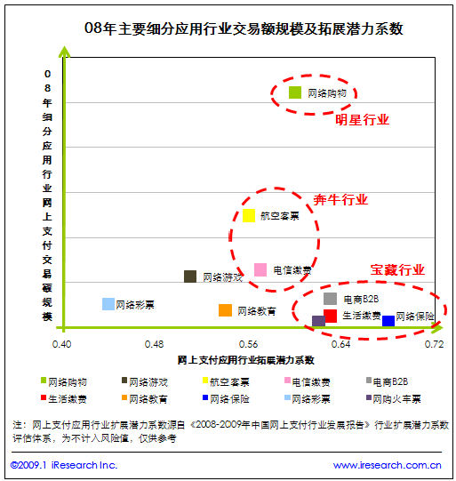
图2-1 08年主要细分应用行业交易规模及拓展潜力系数

3大学生消费行为概述
影响大学生消费行为的因素可以分为内部因素和外部因素：内部因素指大学生心理因素，即自我概念、性格特征和消费态度等；外部因素主要指：大众传媒、消费主义、家庭因素和参照群体因素等^{[11]}。正是这些因素导致了大学生不同的消费行为。
大学生消费具有以下特征：
（1）需求与购买行为具有较强的自主性和独立性
大学生经济上没有独立，而他们在心理上要求独立。在社会分工日益细分化和专业化的趋势下，购买的风险感随选择的增多而上升，而且他们对传统的单项的“填鸭式”“病毒式”营销感到厌倦和不信任。大学生乐于发挥自身的主动性，通过各种可能的途径获取与商品有关的信息并进行分析比较，从中可以获取心理上的平衡以减轻风险感，增强对产品的信任和心理满意度^{[12]}。
（2）消费的个性化和时尚化
由于大学生具有追求个性和表现自我的消费心理，他们喜爱能够体现个性的商品。大学生兴趣广泛，易于接受新事物，在购买商品时比较喜欢追求新颖和时髦，热衷于追随时代潮流。这种个性化也可以理解为时尚化和风格化，而不仅仅是传统的对个性和自我的刻意追求和表现，当代大学生的个性化更多的体现时代性和随意性，而大学生消费的多元性源于他们个性化的彰显^{[13]}。
（3）追求物美价廉的求实性消费心理
即使营销人员倾向于以其它营销差别来降低消费者对价格的敏感度，但价格始终是消费者最敏感的因素。某些大学生的消费行为从注重品牌转向最低价格。随着商品质量和服务质量的不断提高，消费者的主要注意力转向挑选最便宜的商品上^{[14]}。
（4）求美与求名心理并存
作为一个特殊的消费群体，当代大学生很注意自己的外表、喜欢追求流行和时髦的东西，他们是新商品、新的消费方式的追求者、尝试者和推广者，倾向于用富裕的物质生活来充实美化自己的形象，以此来提高自己在集体中的地位和显示自己的社会价值^{[15]}。
（5）需求与行为的从众性
学生的价值观和行为模式的选择大多以同辈群体作为导向和榜样。他们会模仿理想群体的消费方式。群体成员之间很快发生认同和模仿行为。个人在集体的影响下很容易产生从众消费行为，使得大学生消费往往出现共同的趋向和特点^{[16]}。
（6）动机和行为兼有冲动和理智的成分
（7）消费的休闲性和人际交往动机

4研究假设
大学生网民作为网络消费者的一个重要组成部分，其网络消费行为既具有网络消费者的共性，又兼具自身特点。这些特点可能是由性别、年龄、家庭经济能力等多种因素决定的。因此，在进行大学生网上支付行为研究时，不可忽视的就是大学生个人因素的影响。因此，特假设：
H1：大学生使用网上支付与所在年级有关。
H2：大学生使用网上支付与性别有关。
H3：大学生使用网上支付与接触网络的时间有关。
H4：大学生使用网上支付与计算机水平有关。
H5：大学生使用网上支付与家庭经济状况有关。
H6：大学生使用网上支付与所学专业有关。
H7：大学生使用网上支付与所在地区有关。
当然，网上消费者共同关注的问题对大学生的消费行为必然产生影响，所以假设：
H8：大学生使用网上支付与网络安全有关。
H9：大学生使用网上支付与可以节省购物时间有关。
H10：大学生使用网上支付与价格折扣有关。
H11：大学生使用网上支付与消费观念有关。
当代大学生热衷于接触新鲜事物，他们是新商品、新消费方式的追求者、尝试者和推广者，他们对品牌的认知度强，有一定的品牌忠诚度，且倾向于广泛的信息交流，所以易受同龄人消费行为的影响。因此，假设：
H12：大学生接触网上支付与网上信息交流，如网友推荐、广告、媒体宣传等有关。
H13：大学生选择支付工具与它的知名度有关。
H14：大学生选择网上支付工具、平台与对其的信任度有关。
消费者的使用感受决定满意度，而使用感受在很大程度上受到消费体验影响，消费认知构成了消费体验，消费认知即是对于平台和工具有用性和易用性的评价和感受。因此，假设满意度受到使用便捷性和易操作程度影响。
H15：大学生使用网上支付的满意度与支付平台和工具的使用便捷性、易操作程度有关。

5研究设计

5.1问卷设计思路
本问卷主要分为六个部分，进行数据收集和调查分析：
（1）第一部分是影响大学生使用网上支付的个人因素调查，包括年级、性别、专业、每天上网的时间、月消费金额、所在地区、接触网络的时间和计算机水平。
（2）第二部分是没有使用网上支付的原因调查，采用五级李克特量表对相关因素的重要性进行评分（从“非常重要”到“不重要”），包括担心交易的安全性、办理和使用过程麻烦、没有交易涉及网上支付、没有必要、收款方不支持网上支付、没有电脑和网络设备、忘记密码、无价格优势、时间和地点受限、误操作易造成损失、不会使用、易造成隐私泄露12种因素。并使用因子分析这些因素对大学生不使用网上支付的影响程度。
（3）第三部分是对大学生使用网上支付的基本情况的调查，包括接触网上支付的途径、使用网上支付的时间、频率和金额等方面。
（4）第四部分是常用网上支付方式的应用程度调查，主要考察用户对各种网上支付方式的熟悉、信任、满意和使用频繁程度。
（5）第五部分通过对第三方支付平台、网上银行、网上支付的用途、网上支付产品的描述统计，分析大学生网上支付市场的基本规模及主要服务商的市场占有率。
（6）最后一部分是针对有网上支付经验的调查对象展开的，主要涉及影响网上支付满意度的因素分析，针对系统安全性、使用便捷性、提供在线帮助、实时查询消费状况、系统纠错能力、系统稳定性、注册便捷程度、时间成本、价格折扣、隐私保密性、应用广泛性11种因素，进行因子分析，得出大学生使用网上支付的满意度影响因素。

5.2数据收集
1.数据来源
此次调查所得数据主要由纸质问卷和电子问卷收集：
（1）纸质问卷针对成都几所高校的大学生进行发放，包括四川师范大学，四川大学，电子科技大学，西南交通大学，西南财经大学等高校。采用随机抽样方法，较平均地分配问卷，并确定样本容量。
（2）电子问卷主要包括三个部分：
①问道AskForm问卷调查平台：
http://www.askform.cn/20641-35535.aspx
②成都时尚论坛——西祠胡同：
http://www.xici.net/b1121007/d87494316.htm
③电子邮件
问卷构成如下表：
表5-1 问卷构成
 | 发出 | 收回 | 有效 | 回收率
纸质问卷 | 300 | 265 | 249 | 88.3%
电子问卷 |  | 110 | 101
此次问卷共收回375份，有效问卷为350份，有效率为93.3%。可以认为此次调查是有效的，基本上可以反映大学生使用网上支付的现状。
2.调查对象
调查对象为全国高校大一至大四的本科在校学生，其中西南地区大学生所占比例较大。

5.3数据分析

5.3.1问卷的信度检验
对问卷进行信度检验，通常使用Cronbach Alpha信度系数(简称α系数)。一般认为α系数值介于0与1之间，α值越大表示问卷项目间相关性越好，内部一致性可信度越高。一般而言，α大于0.8表示内部一致性极好，α在0.6～0.8表示较好，而低于0.6表示内部一致性较差。
本文运用SPSS的信度分析进行检验，结果如表4-2问卷信度分析，其中a=0.814，说明问卷具有较高的信度。
表5-2 问卷信度分析
Reliability Statistics
Cronbach's Alpha | N of Items
.814 | 32

5.3.2数据分析
数据分析利用SPSS16.0软件对收集的数据进行统计分析，通过描述统计、相关性分析、主成分分析、因子分析等统计手段进行数据处理与分析，得到以下分析结果：
1.影响大学生使用网上支付的个人因素分析
（1）计算机、网络操作基本技能分析：
大学生中计算机和网络的普及率很高。只有1.1%的同学接触网络还不到1年，大部分同学都接触网络4～6年。每天上网时间在1～3小时的同学最多，占到50.6%。59.7%的同学都具有一级以上的计算机水平。
表5-3 学生接触网络时间分布表
接触网络的时间
 |  | Frequency | Percent | Valid Percent | Cumulative Percent
Valid | 不到1年 | 4 | 1.1 | 1.1 | 1.1
Valid | 1～3年 | 72 | 20.6 | 20.6 | 21.7
Valid | 4～6年 | 151 | 43.1 | 43.1 | 64.9
Valid | 7～9年 | 92 | 26.3 | 26.3 | 91.1
Valid | 10年及以上 | 31 | 8.9 | 8.9 | 100.0
Valid | Total | 350 | 100.0 | 100.0
表5-4 学生每天上网时间分布表
每天上网的时间
 |  | Frequency | Percent | Valid Percent | Cumulative Percent
Valid | 不到1小时 | 51 | 14.6 | 14.6 | 14.6
Valid | 1～3小时 | 177 | 50.6 | 50.6 | 65.1
Valid | 4～6小时 | 78 | 22.3 | 22.3 | 87.4
Valid | 7～9小时 | 27 | 7.7 | 7.7 | 95.1
Valid | 10小时及以上 | 17 | 4.9 | 4.9 | 100.0
Valid | Total | 350 | 100.0 | 100.0

表5-5 调查对象计算机水平分布表
计算机水平
 |  | Frequency | Percent | Valid Percent | Cumulative Percent
Valid | 没有考级 | 141 | 40.3 | 40.3 | 40.3
Valid | 一级 | 52 | 14.9 | 14.9 | 55.1
Valid | 二级 | 130 | 37.1 | 37.1 | 92.3
Valid | 三级 | 27 | 7.7 | 7.7 | 100.0
Valid | Total | 350 | 100.0 | 100.0
（2）大学生使用网上支付情况分析：
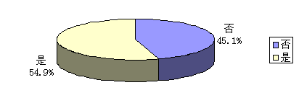
图5-1 是否使用网上支付
本次调查显示，大学生使用网上支付的比率为54.9%，远高于总人群的网上支付使用率17.6%，与CNNIC第二十三次统计报告显示的大学生为我国最大的网上支付用户群体结论相符。
（3）使用网上支付与大学生个体因素相关性分析：
表5-6 使用网上支付与大学生个体因素相关性分析
 |  | 年级 | 性别 | 专业 | 每天上网的时间 | 月消费金额 | 所在地区 | 接触网络的时间 | 计算机水平 | 是否使用
年级 | Pearson Correlation | 1 | -.020 | -.194** | .256** | .044 | .069 | .160** | .344** | .123*
年级 | Sig. (2-tailed) |  | .713 | .000 | .000 | .410 | .195 | .003 | .000 | .022
年级 | N | 350 | 350 | 350 | 350 | 350 | 350 | 350 | 350 | 350
性别 | Pearson Correlation | -.020 | 1 | -.018 | -.116* | -.030 | .272** | .043 | .024 | -.030
性别 | Sig. (2-tailed) | .713 |  | .739 | .030 | .573 | .000 | .427 | .661 | .575
性别 | N | 350 | 350 | 350 | 350 | 350 | 350 | 350 | 350 | 350
专业 | Pearson Correlation | -.194** | -.018 | 1 | -.057 | .117* | -.048 | .154** | -.067 | .047
专业 | Sig. (2-tailed) | .000 | .739 |  | .289 | .028 | .369 | .004 | .213 | .381
专业 | N | 350 | 350 | 350 | 350 | 350 | 350 | 350 | 350 | 350
每天上网的时间 | Pearson Correlation | .256** | -.116* | -.057 | 1 | .220** | -.061 | .071 | -.057 | .248**
每天上网的时间 | Sig. (2-tailed) | .000 | .030 | .289 |  | .000 | .255 | .188 | .290 | .000
每天上网的时间 | N | 350 | 350 | 350 | 350 | 350 | 350 | 350 | 350 | 350
月消费金额 | Pearson Correlation | .044 | -.030 | .117* | .220** | 1 | -.158** | .331** | -.062 | .269**
月消费金额 | Sig. (2-tailed) | .410 | .573 | .028 | .000 |  | .003 | .000 | .247 | .000
月消费金额 | N | 350 | 350 | 350 | 350 | 350 | 350 | 350 | 350 | 350
所在地区 | Pearson Correlation | .069 | .272** | -.048 | -.061 | -.158** | 1 | -.045 | .083 | -.028
所在地区 | Sig. (2-tailed) | .195 | .000 | .369 | .255 | .003 |  | .405 | .120 | .606
所在地区 | N | 350 | 350 | 350 | 350 | 350 | 350 | 350 | 350 | 350
接触网络的时间 | Pearson Correlation | .160** | .043 | .154** | .071 | .331** | -.045 | 1 | .088 | .237**
接触网络的时间 | Sig. (2-tailed) | .003 | .427 | .004 | .188 | .000 | .405 |  | .100 | .000
接触网络的时间 | N | 350 | 350 | 350 | 350 | 350 | 350 | 350 | 350 | 350
计算机水平 | Pearson Correlation | .344** | .024 | -.067 | -.057 | -.062 | .083 | .088 | 1 | .013
计算机水平 | Sig. (2-tailed) | .000 | .661 | .213 | .290 | .247 | .120 | .100 |  | .803
计算机水平 | N | 350 | 350 | 350 | 350 | 350 | 350 | 350 | 350 | 350
是否使用 | Pearson Correlation | .123* | -.030 | .047 | .248** | .269** | -.028 | .237** | .013 | 1
是否使用 | Sig. (2-tailed) | .022 | .575 | .381 | .000 | .000 | .606 | .000 | .803
是否使用 | N | 350 | 350 | 350 | 350 | 350 | 350 | 350 | 350 | 350
**. Correlation is significant at the 0.01 level (2-tailed).
*. Correlation is significant at the 0.05 level (2-tailed).
由表5-6，因为对应相关系数的右肩上无“**”或“*”，说明相关性不显著，所以“性别”、“专业”、“所在地区”、“计算机水平”这些因素与“是否使用网上支付”不相关。
“年级”与“是否使用网上支付”在0.05的显著性水平下，相关系数为0.123，双侧检验的显著性概率（Sig.）小于0.05，说明“年级”与“是否使用网上支付”相关，但相关性较弱。
“每天上网时间”、“月消费金额”、“接触网络的时间”与变量“是否使用网上支付”的相关系数分别为0.248、0.269、0.237，三者均在0.01的显著性水平下显著。说明大学生每天上网时间越长、月消费金额越高、接触网络的时间越长，则使用网上支付的可能性越大。
2.未使用网上支付原因分析
（1）未使用网上支付的因子分析：
表5-7 KMO and Bartlett's Test检验
KMO and Bartlett's Test
Kaiser-Meyer-Olkin Measure of Sampling Adequacy. |  | .754
Bartlett's Test of Sphericity | Approx. Chi-Square | 533.651
Bartlett's Test of Sphericity | Df | 66
Bartlett's Test of Sphericity | Sig. | .000
通过对18个因素进行巴特利特球性检验和KMO测度，KMO值为0.754，在0.5~1.0之间；Bartlett的检验也是通过的，因为渐进的χ²值为533.651，即很大，相应的显著性概率（Sig）小于0.001为高度显著，因此数据适合使用因子分析方法。
表5-8 方差最大正交旋转后的因子载荷阵
Rotated Component Matrixª
 | Component
 | 1 | 2 | 3 | 4
易造成隐私泄露 | .823 | .123 | .065 | .046
误操作易造成损失 | .778 | .191 | .138 | .024
时间和地点受限 | .622 | .421 | .053 | .046
无价格优势 | .574 | .347 | .139 | .120
不会使用 | .098 | .775 | .190 | .056
没有电脑和网络设备 | .199 | .769 | -.080 | .020
忘记密码 | .222 | .742 | -.021 | .170
收款方不支持网上支付 | .379 | .515 | .082 | -.034
没有交易涉及网上支付 | .102 | .036 | .880 | -.087
没有必要 | .120 | .065 | .803 | .273
办理和使用过程麻烦 | -.019 | .122 | .224 | .862
担心交易的安全性 | .516 | .042 | -.197 | .566
Extraction Method: Principal Component Analysis.
Rotation Method: Varimax with Kaiser Normalization.
a. Rotation converged in 6 iterations.
由旋转后的正交因子载荷阵可知：
第一公共因子上（第一列）高载荷的指标有：易造成隐私泄露（0.823）、误操作易造成损失（0.778）、时间和地点受限（0.622）、无价格优势（0.574）。这些指标反映了网上支付不及传统支付安全、灵活的方面，故将第一公共因子F1命名为使用限制因子。
在未使用网上支付的原因分析中，易造成隐私泄露成为阻碍大学生使用网上支付最主要的原因，与今年3.15晚会曝光的个人信息保护议题中的网上银行和支付的账号和密码安全问题不谋而合，安全隐患的集中曝光必将对行业发展产生一定的冲击。
价格优势对是否使用网上支付也具有重要的影响作用，理论上成本是网上支付较于传统支付的重要优势，由低成本所带来的价格优势是吸引消费者的重要途径。但是从目前价格优势的影响程度来看，网上支付行业并没有充分利用价格调节这一强而有力的营销工具，达到令人满意的效果。
第二公共因子上（第二列）高载荷的指标有：不会使用（0.775）、没有电脑和网设络备（0.769）、忘记密码(0.742)、收款方不支持网上支付（0.515），这类因素主要反映了使用网上支付的必备条件，包括使用者的操作技能，计算机、网络的普及程度和商家支持网上支付应用的程度，因此将第二公共因子F2命名为使用条件因子。
第三公共因子包括的指标有：没有交易涉及网上支付（0.880）、没有必要（0.803），这些因素反映了消费者的支付习惯在转变的过程中，对使用网上支付的必要性的认知，因此将第三公共因子F3命名为使用必要性因子。
没有交易涉及网上支付、没有必要这两种因素，说明了消费者的支付习惯问题。虽然网上支付的观念日益深入人心、网上支付的应用不断推广，但还不免有些用户无法改变传统支付观念而尝试使用新的支付方式。从侧面反映了网上支付的优势还没有得到充分发挥，消费者没有充分认识到网上支付的必要性。
从第四列可以看出第四公共因子上高载荷的指标有：办理和使用过程麻烦（0.862）、担心交易的安全性（0.516），这些因素可归纳为使用流程的不完善阻碍网上支付得到普及，可以将第四公共因子F4命名为使用便利因子。
办理和使用过程麻烦则说明了网上支付的便利性没有得到有力推广，用户没有体会到网上支付能够简化整个购物流程，节省购物时间。
（2）使用网上支付的意愿：
表5-9 未使用网上支付调查对象未来使用意愿
未来是否愿意使用
 |  | Frequency | Percent | Valid Percent | Cumulative Percent
Valid | 不愿意 | 8 | 2.3 | 5.1 | 5.1
Valid | 愿意 | 97 | 27.7 | 61.4 | 66.5
Valid | 不好说 | 53 | 15.1 | 33.5 | 100.0
Valid | Total | 158 | 45.1 | 100.0
Missing System |  | 192 | 54.9
Total |  | 350 | 100.0
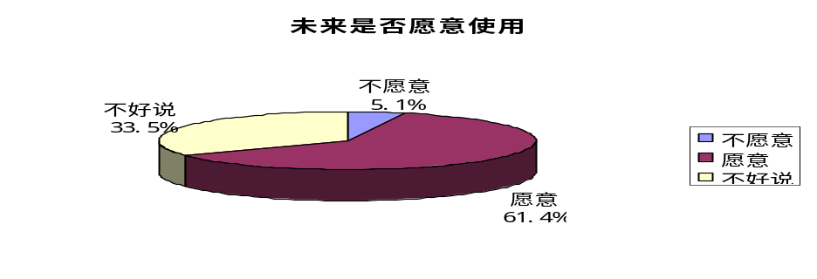
图5-2 未来几年是否愿意使用网上支付
通过调查，158名未使用过网上支付的调查对象，只有5.1%表示未来几年不愿意使用网上支付。照此估算，未来一年内网上支付在大学生市场上的规模可能会扩大28%～43%。这充分显示了大学生网上支付市场巨大的潜在客户群，市场前景良好。
3.大学生使用网上支付的基本情况分析
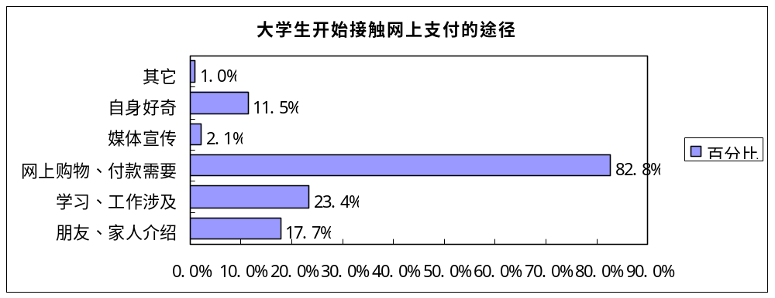
图5-3 大学生接触网上支付的途径
从上图可以看出，网上购物成为拉动网上支付的最主要的因素，网上购物、付款需要所引起的支付需要达到了82.8%，也证实了艾瑞《2008-2009年中国网上支付行业发展报告简版》所分析的网上支付交易额的大幅增加得益于08年网络购物行业的高速发展。
而大学生群体由于学习需要也产生了支付需求，同时大学生由好奇心驱动的消费心理也促进了网上支付的使用。还有一点值得我们注意，大学生由媒体宣传开始接触网上支付的比例居然只达到了2.1%。
由此可以看出，大学生的个人性格、兴趣范围、消费习惯对是否使用网上支付产生了重要影响。而媒体宣传作用的影响则微乎其微。
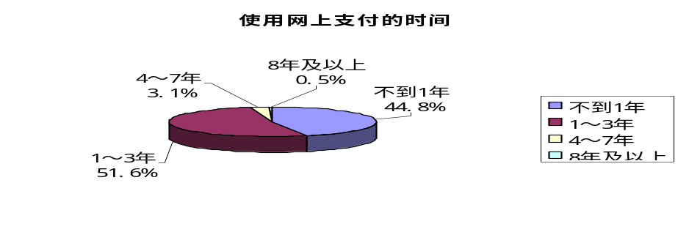
图5-4 大学生使用网上支付的时间
从上图可以看出，大学生接触网上支付的时间较短，接触时间处于3年以内的达到了96.4%，也从一个侧面反映了我国网上支付市场的发展历程，即近几年才进入飞速发展的状态。
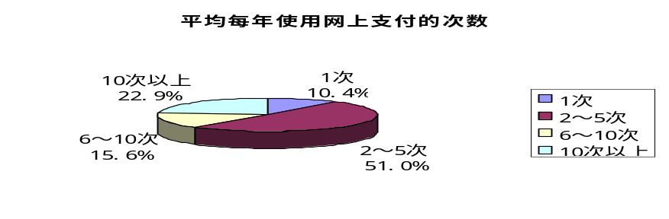
图5-5 大学生平均每年使用网上支付的次数
上图反映了大学生使用网上支付还不是很广泛，只是将网上支付作为一种传统支付的选择性替代产品，在无法寻求传统支付或必要时才予以使用。说明网上支付的优势还没有被消费者完全认知，目前的应用程度也不是很高。
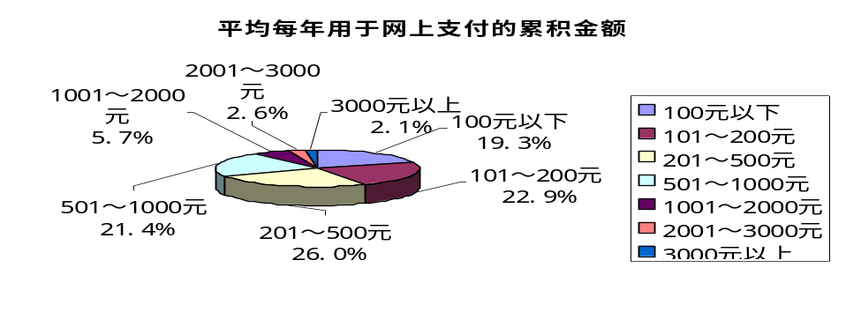
图5-6 大学生平均每年用于网上支付的金额
由图5-6可知，由于经济不独立，加上对网上支付的信任度还不是很高，大学生在进行大宗支付时都会比较倾向传统支付，所以进行网上支付时多为小金额、少笔支付。
4.常用网上支付方式应用程度分析:
表5-10 大学生对各种网上支付方式的熟悉程度
 | 网上银行 | 第三方支付平台 | 移动支付 | 电子现金 | 电子支票
Mean | 3.86 | 3.58 | 2.35 | 1.59 | 1.48
Std. Deviation | .985 | 1.080 | 1.120 | .725 | .647
Minimum | 1 | 1 | 1 | 1 | 1
Maximum | 5 | 5 | 5 | 4 | 3
*图表说明：用1-5分为熟悉程度打分，非常熟悉——5分，比较熟悉——4分，一般——3分，不太熟悉——2分，完全不熟悉——1分
由表5-10可知，大学生对5种网上支付方式的熟悉程度依次为：网上银行>第三方支付平台>移动支付>电子现金>电子支票。
表5-11 大学生对各种网上支付方式的使用频率
 | 网上银行 | 第三方支付平台 | 移动支付 | 电子现金 | 电子支票
Mean | 3.24 | 3.01 | 1.53 | 1.08 | 1.03
Std. Deviation | 1.230 | 1.230 | .932 | .368 | .190
Minimum | 1 | 1 | 1 | 1 | 1
Maximum | 5 | 5 | 5 | 4 | 3
*图表说明：用1-5分为使用频率打分，非常频繁——5分，比较频繁——4分，一般——3分，不太频繁——2分，从未使用——1分
由表5-11可知，大学生对5种网上支付方式的使用频率依次为：网上银行>第三方支付平台>移动支付>电子现金>电子支票。大学生使用网上银行和第三方支付平台的频率都比较高，也验证了问卷统计出的较高的网上支付使用比率。而移动支付使用的频率则较少，也证实了移动支付尚处于萌芽阶段。电子现金与电子支票不论是熟悉程度还是使用频率都接近为1，即从未使用。也说明我国电子现金方面的开发和应用与国外比还有很大差距，实际网络交易中使用电子现金的交易也不多，也验证了在网上交易中电子支票的应用尚是空白。
表5-12 大学生对各种网上支付方式的信任程度
 | 网上银行 | 第三方支付平台 | 移动支付
Mean | 3.89 | 3.76 | 2.89
Std. Deviation | .764 | .815 | 1.017
Minimum | 1 | 1 | 1
Maximum | 5 | 5 | 5
*图表说明：用1-5分为熟悉程度打分，非常信任——5分，比较信任——4分，一般——3分，不太信任——2分，完全不信任——1分
由表5-12可知，大学生对5种网上支付方式的信任程度依次为：网上银行>第三方支付平台>移动支付，因为电子现金和电子支票的使用率极低，所以这里不讨论用户对它们的信任程度和满意程度。用户对网上银行和第三方支付平台的信任度较高，说明网上银行和第三方支付平台的安全性和可靠性比较令用户放心。而移动支付的信任度则比较低，影响到用户的使用率。
表5-13 大学生对各种网上支付方式的满意程度
 | 网上银行 | 第三方支付平台 | 移动支付
Mean | 3.97 | 3.86 | 2.89
Std. Deviation | .792 | .790 | .885
Minimum | 1 | 1 | 1
Maximum | 5 | 5 | 5
*图表说明：用1-5分为熟悉程度打分，非常满意——5分，比较满意——4分，一般——3分，不太满意——2分，非常不满意——1分
由5-13可知，大学生对5种网上支付方式的满意程度依次为：网上银行>第三方支付平台>移动支付。大学生对网上银行和第三方支付平台的满意度都比较高，而移动支付的得分则偏低。说明网上银行和第三方支付平台发展得都比较成熟，具备了比较完备的系统功能，但还有进一步提高的空间。
5.大学生网上支付市场规模及主要运营商市场份额分析
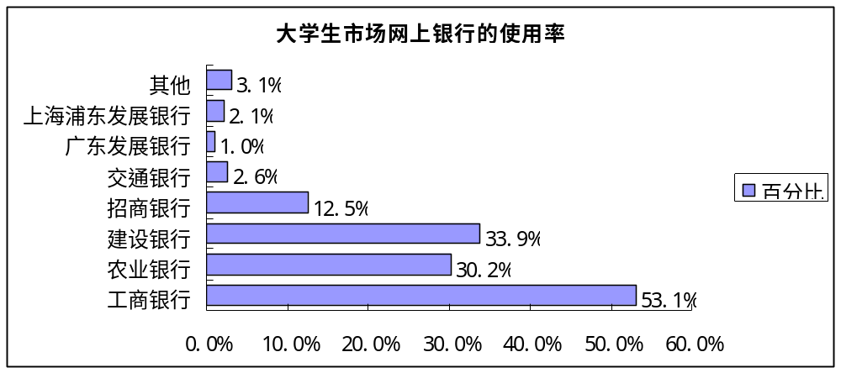
图5-7 大学生常使用的网上银行
由图5-7可知，工商银行、建设银行、农业银行、招商银行的大学生网上支付业务开展得比较好，工商、农业、建设银行作为开设网上银行的国有商业银行，网点多、规模大、用户基础大，实力资源雄厚。凭借这些优势，在网上银行业务领域，无论是在市场占有率还是交易额方面都具有绝对优势。而招商银行作为我国最早开展网上业务的网络先行者，经营理念相对超前，体制灵活、转变迅速，网银的重视及投入力度大^{[10]}，因此也在网上银行市场占据了一席之地。
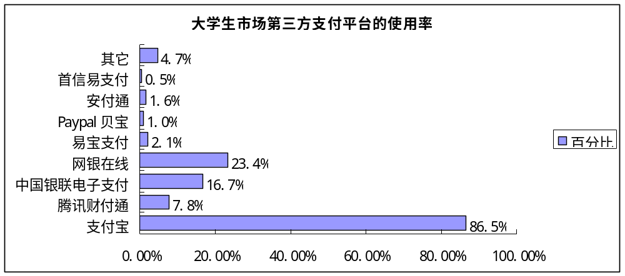
图5-8 大学生常使用的第三方支付平台
支付宝称霸第三方支付平台，地位无可撼动，大学生市场的占有率达到了86.5%，与CCNIC第二十一次调查报告显示的结果趋于一致。互联网“用户为王”规律凸显，用户规模成为服务商实现快速增长的基本保证，由用户规模衍生的平台知名度又成为平台进一步扩展商户的重要筹码。
分析网上支付“用户为王”规律存在如下原因：
支付宝领先优势的形成，母公司阿里巴巴和同公司旗下电子商务平台淘宝网功不可没。依托集团强大的资源和实力支持以及C2C购物网站不断攀升的交易额所带动的支付需求，支付宝迅速开拓用户，交易规模急剧增长。
同时，行业内企业大概有30~40家，且基础网关服务同质化，市场竞争十分激烈，为经济学中典型的“买方市场”。在这个市场中，用户转移成本低，“用脚投票”机制决定企业成败，80%用户会在少数几家平台聚集。
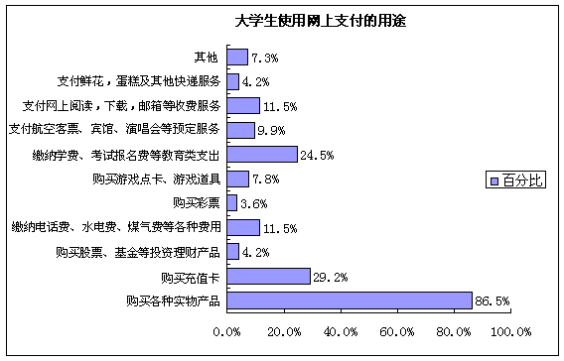
图5-9 使用网上支付的用途
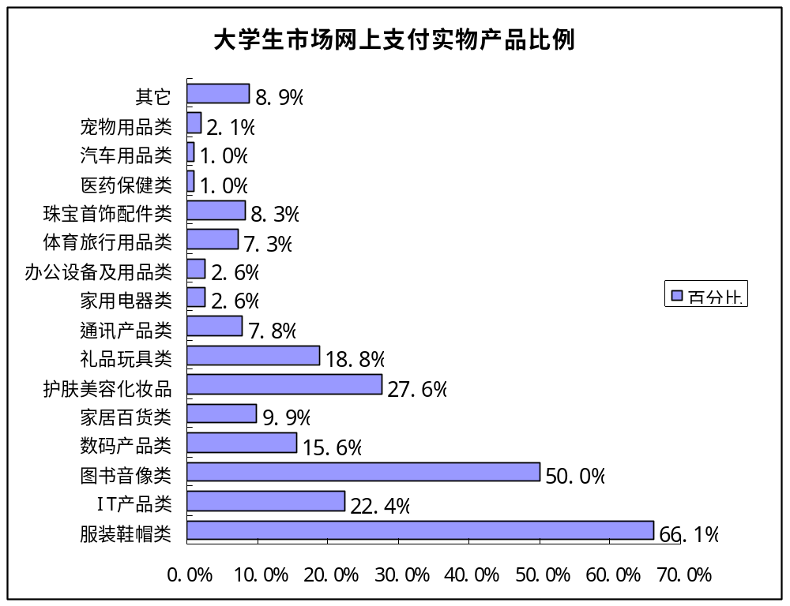
图5-10 使用网上支付购买的实物产品
调查显示，购买各种实物产品是大学生使用网上支付最多的行为，86.5%的大学生都通过网上支付方式购买各种实物产品。
其中，网上支付在服装鞋帽类产品的购买中渗透率最高，其次是图书音像类。
服装鞋帽类产品与护肤美容化妆品类、珠宝首饰配件类（即所谓的个性消费）达到了一致的高比例，说明了当代大学生对衣着打扮的追求，对美化自己的形象的愿望。
IT产品类、数码产品类、通讯产品类（即所谓的昂贵消费）的较高比例，体现了大学生的超前消费意识。
礼品玩具类支出（即所谓的暧昧消费^{[13]}）体现了大学生消费中的人际交往动机，体育旅行用品类反映了大学生消费的休闲性。
用网上支付购买充值卡的比例也很高。07年，主要的第三方支付平台纷纷推出了手机充值优惠活动，得到越来越多网民的关注和使用，这对提升网上支付的使用率起到了一定的促进作用，也反映了价格优势在网络营销中的作用。
图书音像类和缴纳学费、考试报名费等教育类支出的较高比例，也较好地体现了大学生的学习需求和身份特征。
支付航空客票、宾馆、演唱会等预定服务在所有支付领域中的排名也证实了艾瑞调查中所提到的航空客票网上支付应用程度的显著提高。
6.网上支付满意度因子分析：
为深入了解大学生对目前网上支付市场平台和工具的满意程度，提高平台竞争性、改善商家服务水平、帮助企业进一步挖掘市场，特提出用户较关心的影响网上支付满意度的11个因素进行因子分析，以得出影响大学生满意度的主要因素，为行业发展提供借鉴意义。
表5-14 KMO and Bartlett's Test检验
KMO and Bartlett's Test
Kaiser-Meyer-Olkin Measure of Sampling Adequacy. |  | .870
Bartlett's Test of Sphericity | Approx. Chi-Square | 935.923
Bartlett's Test of Sphericity | df | 55
Bartlett's Test of Sphericity | Sig. | .000
通过对18个因素进行巴特利特球性检验和KMO测度，KMO值为0.870，在0.5~1.0之间；Bartlett的检验也是通过的，因为渐进的χ²值为935.923，即很大，相应的显著性概率（Sig）小于0.001为高度显著，因此数据适合使用因子分析方法。
表5-15 方差最大正交旋转后的因子载荷阵
Rotated Component Matrixª
 | Component
 | 1 | 2 | 3
注册便捷程度 | .830 | .211 | .107
时间成本 | .812 | .246 | .122
价格折扣 | .725 | .206 | .243
提供在线帮助 | .546 | .100 | .522
应用广泛性 | .504 | .329 | .452
系统稳定性 | .201 | .855 | -.029
系统纠错能力 | .282 | .733 | .285
隐私保密性 | .257 | .675 | .452
实时查询消费状况 | .193 | .516 | .456
使用便捷性 | .216 | .054 | .850
系统安全性 | .100 | .300 | .701
Extraction Method: Principal Component Analysis.
Rotation Method: Varimax with Kaiser Normalization.
a. Rotation converged in 5 iterations.
由旋转后的正交因子载荷阵可知：
第一公共因子上（第一列）高载荷的指标有：注册便捷程度（0.830）、时间成本（0.812）、价格折扣（0.725）、提供在线帮助（0.546）、应用广泛性（0.504），这些指标是使用网上支付便利性的体现，也是网上支付吸引消费者的最主要的因素，故将第一公共因子F1命名为易用性因子。易用性因子保证了网上支付能够持续吸引消费者，形成消费“粘性”。
第二公共因子上（第二列）高载荷的指标有：系统稳定性（0.855）、系统纠错能力（0.733）、隐私保密性(0.675)、实时查询消费状况（0.516），主要说明了系统功能的完善性和平台的专业性对用户的满意度有很大的影响，故将第二公共因子F2命名为专业性因子。
从第三列可以看出第三公共因子上高载荷的指标有：使用便捷性（0.850）、系统安全性（0.701），说明了使用网上支付的基本条件，故将第三公共因子F3命名为可用性因子。
结果比较令人意外的是，满意度与系统安全性的相关系数并不大，这与未使用者非常重视安全性因素存在明显的差异。一个可能的原因是，对于未使用者而言，基于中国互联网发展现状和信用制度的不健全，人们更多的担心网上支付的安全性问题。而当使用后，安全问题出现的频率非常低，因此感知的安全性就会比较高，注意力更多地会聚焦在网上支付的有用性和易用性上^{[17]}。这也从一个侧面反映了随着网上支付的发展，传统支付观念的转变，网络安全防护的不断升级，安全问题已不再是桎梏网上支付发展的最重要的因素。

6研究结论
由前面的分析可知，大学生的个人因素：如“性别”、“专业”、“所在地区”、“计算机水平”与“是否使用网上支付”不相关。“年级”因素与“是否使用网上支付”相关，但相关性较弱。“每天上网时间”、“月消费金额”、“接触网络的时间”与“是否使用网上支付”的相关性显著。说明大学生每天上网时间越长、月消费金额越高、接触网络的时间越长，则使用网上支付的可能性越大。此外，大学生的个人性格、兴趣范围、消费习惯等对其是否使用网上支付也会有一定的影响。
所以研究假设H1：大学生使用网上支付与所在年级有关，成立；H2：大学生使用网上支付与性别有关，不成立；H3：大学生使用网上支付与接触网络的时间有关，成立；H4：大学生使用网上支付与计算机水平有关，不成立；H5：大学生使用网上支付与家庭经济状况有关，成立；H6：大学生使用网上支付与所学专业有关，不成立；H7：大学生使用网上支付与所在地区有关，也不成立。
在未使用网上支付原因分析中，易造成隐私泄露成为阻碍大学生使用网上支付最主要的原因，所以假设H8：大学生是否使用网上支付与网络安全有关，是成立的。
办理和使用过程麻烦也限制了网上支付的使用，说明了网上支付的便利性没有得到有力推广，用户没有体会到网上支付能够简化整个购物流程，节省购物时间。所以假设H9：大学生使用网上支付与可以节省购物时间有关，是不成立的。
价格优势对大学生是否使用网上支付也有重要的影响，所以假设H10：大学生使用网上支付与价格折扣有关，是成立的。理论上价格优势应是网上支付取胜传统支付的重要武器，是吸引顾客的重要营销方式。但是从价格优势的影响程度来看，目前网上支付行业并没有充分利用价格调节这一强有力的营销工具，达到令人满意的效果。
导致大学生未使用网上支付的使用必要性因子（“没有交易涉及网上支付”、“没有必要”），说明了消费者的支付习惯问题。虽然网上支付的观念日益深入人心、网上支付的应用不断推广，但还不免有些用户无法改变传统支付观念而尝试使用新的支付方式，也从侧面反映了网上支付的优势没有得到充分发挥，消费者没有认识到网上支付的必要性。因此，假设H11：大学生使用网上支付与消费观念有关，是成立的。
由大学生接触网上支付的主要途径分析可知，网上购物成为拉动网上支付的最主要的因素。媒体、广告的宣传作用对大学生使用网上支付的影响非常微弱，几乎可以忽略不计。因此，假设H12：大学生接触网上支付与网上信息交流，如网友推荐、广告、媒体宣传等有关，不成立。
在网上支付市场规模及主要运营商市场份额分析中，除中国银行以外的三大国有商业银行和较早开展网上业务的股份制中小银行在网上银行业务领域无论是市场占有率还是交易额方面都具有绝对优势。
支付宝无论是在用户数量还是交易规模上均遥遥领先于其它第三方支付平台，占据了市场的绝对统治地位。互联网“用户为王”规律凸显，用户规模成为服务商实现快速增长的基本保证，由用户规模衍生的平台知名度亦成为平台进一步扩展用户的重要筹码。网上支付市场呈现了“强者恒强”的马太效应，在背后集团公司的强大资源和实力支持下，行业领军者实现了快于行业总体的增长速度，市场份额持续扩大，使得绝大多数的用户聚集在在少数几家平台上。所以，假设H13：大学生选择支付工具与它的知名度有关成立。
在常用网上支付方式应用程度分析中，大学生对支付工具和平台使用的频繁程度与对其的信任程度成正比。网上银行和第三方支付平台的信任度较高，说明网上银行和第三方支付平台的安全性和可靠性比较令用户放心。而移动支付的信任度则比较低，影响到用户的使用率。所以假设H14：大学生选择网上支付工具、平台与对其的信任度有关，是成立的。
在影响网上支付的满意度分析中，“注册便捷程度”、“时间成本”、“价格折扣”、“提供在线帮助”、“应用广泛性”，这些因素为影响网上支付满意度最重要的因素，可将它们归纳为网上支付的有用性和易用性特征，以保证网上支付持续吸引消费者，保证消费者继续使用的意愿，从而形成“消费粘度”。假设H15：大学生使用网上支付的满意度与支付平台和工具的使用便捷性、易操作程度有关是成立的。

7建议与对策
1.加强网络信息安全
这是网上支付应用最核心的问题，也是当前网上支付产业发展的最大障碍。人们在考虑是否使用网上支付时，首要关心的是网上传输的个人敏感信息(如账号、密码、交易指令等)在通信过程中是否被截获、被篡改，自身利益是否受到非法威胁。鉴于此，一方面我们要提高消费者的计算机水平，引导用户正确地使用网上支付工具，增强网上支付的安全意识，加强个人网上支付的安全防护。另一方面，企业应竭尽技术手段去创造一个安全的网上支付环境。增加网站软硬件防范攻击的设施投入，为电子商务提供必要的安全防护。
2.扩大网上支付涉及的领域
网上支付服务提供商作为网上支付市场支付服务的主要提供者，应该为市场提供更加完善的网上支付解决方案。普通企业的发展重点不在网上支付，网上支付服务商需要深入了解其他行业，帮助它们挖掘网上支付需求，拓宽网上支付的应用领域，提出合适的网上支付解决方案，为消费者提供更多的网上支付途径。
3.改进推广策略
推广的目的在于吸引从而留住消费者，让没有使用体验的消费者开始尝试，让使用过的用户产生使用习惯。目前网上支付服务商所采用的宣传方式没有引起消费者过多的注意，也没有获得用户的广泛认同，推广效果可见一斑。因此服务商的推广活动应从针对性入手，根据消费者身份的不同、认知的特点、消费的习惯，进行引导性营销推广。例如针对网上支付的新老客户应采取不同的营销和服务策略：新客户更加关注安全因素，而老客户对操作的便捷性有更高的要求。
4.完善系统功能、简化业务流程
为了赢得更多的用户，服务商应在系统功能和平台专业化水平上做文章，如：简化注册和使用流程，提供在线帮助和实时查询功能，改进系统纠错能力等等。真正地为消费者提供使用的便捷性，节约时间成本，缩短购物流程，提高消费者的信任度和满意度，形成“消费粘度”，从而获得市场的认可。
5.创造价格优势
不论何时，价格都是消费者最为关注的问题，将支付流程搬到网上也还是一样的道理。无论我们对网上支付优势的宣传是怎样的吸引人，消费者能感受到的最直观的、最愿意接受的好处也就是价格上的优惠，所以网上支付想要获得更多的用户源，必须从价格上做文章。因此，就要求我们的网上支付提供商和企业展开多渠道合作，为消费者寻求更多的价格优惠，以此达到扩大用户群的目的。
6.政府适时立法监管
网上支付作为一个新兴产业，政府作为监管者，既要保证其快速发展，又要保证市场的稳定有序，这要求政府的政策要松紧适度，不可有失偏颇。太松会导致市场混乱无序，阻碍市场的健康发展；太严则会阻碍产业的创新，不利于市场的发展扩大。因此，这就对政府立法机构提出了要求。

8研究局限与研究展望

8.1研究局限
1.问卷设计的局限性。设计问卷时考虑的不够全面，忽略了某些因素（如商品种类、网上支付费用的收取、服务水平等），一些调查点没有用合适的问题形式表现，导致进行数据分析时有些分析方法无法使用，可能会对分析结果产生影响。
2.调查对象的局限性。问卷传播时，男女比例较失调，达到了3：7，且接受调查的大学生大部分分布在省会城市的大学中，可能会造成数据失真。
3.调查时间的局限性。本次问卷的在设计和数据的收集方面，由于时间较仓促可能使数据的调查质量和数量上由一定的局限性。
4.调查范围的局限性。由于电子问卷是发布在网上，由各地大学生自愿填写，导致调查对象所在地区分布不均匀，如西南地区达到68.9%，而西北地区和港澳台地区只有百分之几。

8.2研究展望
作者认为对使用网上支付的研究可以继续细化，以本文为例，可以继续深入到年级、性别、专业、月消费金额、所在地区、接触网络的时间等个人因素对使用网上支付的次数、金额，选用的网上银行、第三方支付平台、使用网上支付的用途、进行网上支付的商品类别等有关网上支付市场规模及主要运营商的市场占有率指标的影响，这样对于运营商了解客户需求、进行市场细分，选取重点营销对象，寻求新客户和保持老客户的策略研究都是很有帮助的。同时，现在网上支付的品牌倾向性越来越强，建设网上支付品牌时需要考虑哪些因素的影响也值得我们进一步探讨。

致谢
XXXXX

参考文献
[1] 中国互联网络信息中心. 第23次中国互联网络发展状况统计报告， 2009，1：3.
[2] 艾瑞市场咨询有限公司. 2008-2009年中国网上支付行业发展报告简版， 2008， 2：9-10.
[3] 易凌志. 基于大学生市场的网上支付现状及其满意度的实证分析[J]. 商场现代化 ， 2006，(27)
[4] 孟祥瑞. 网上支付与电子银行[M]. 上海：华东理工大学出版社， 2005，8：111-112.
[5] 张洁懿. 网上支付企业核心竞争力研究[D]. 北京交通大学博士学位论文. 2008，6：6.
[6] 苗娟. 我国电子商务环境下的网上支付方式研究[J]. 中国市场， 2008，(06)
[7] 佚名. 电子商务中的第三方支付模式及应用研究[EB/OL]. http://lw.3edu.net/dzswu/lw_119580.html， 2008.12.18.
[8] 王伟军， 岳云龙， 刘二涛. 我国网上支付市场的问题与对策[J]. 科技创业月刊 ， 2008，(09)
[9] 樊汉新. 网上支付业务存在的问题和对策[J]. 华南金融电脑 ， 2008，(09)
[10] 艾瑞市场咨询有限公司. 2007-2008年中国网上银行行业发展简版报告， 2008， 3: 9-11.
[11] 吴茜. 大学生消费行为发展趋势及对策研究[D]. 湖南农业大学 ， 2007，6: 4.
[12] 千丽霞. 电子商务营销中购买者消费心理分析[J]. 科技信息
[13] 李芬. 大学生消费行为的价值引导[D]. 湖南师范大学 ， 2006，9: 7-9.
[14] 蔡景蕊. “80后”网络消费特性浅析[J]. 信息系统工程 ， 2008，(09)
[15] 陈飒. 大学生消费心理解析[J]. 航海教育研究 ， 2008，(03)
[16] 陈力. 消费认同理论视角下的大学生消费现象研究[D]. 西南大学 ， 2008，5: 28-29.
[17] 王伟，姜源林. 在线支付客户接受度的影响因素研究[EB/OL]. http://www.mianfeilunwen.com/Jisuanji/DianziShangwu/38001.html#

附录
大学生网上支付现状及行为特征研究调查问卷
各位同学：
你们好！我是电子商务专业的学生，本问卷用于毕业论文数据收集。主要以大学生为调查对象，目的在于了解大学生网上支付的现状，同时研究影响大学生网上支付的因素。感谢您在百忙之中抽空填写这份问卷，您的信息将会给我提供很大的帮助，我们会对您的个人信息绝对保密，请根据你的真实情况做出选择。
非常感谢您的参与!（请在您觉得最符合的“□”上打“√”）
---------------------------------------------------------------------------------------------------------------------------------------------
第一部分：基本信息调查
1、您的年级：
□大一 □大二 □大三 □大四
2、您的性别：
□ 男 □ 女
3、您的专业：
□理工类 □文史类 □艺体类 □经管类 □其它
4、您每天上网的时间：
□不到1小时 □1~3小时 □4~6小时 □7~9小时 □10小时及以上
5、您的月消费金额：
□500元以下 □501~800元 □801~1200元 □1201~1500元 □1500元以上
6、您所在的地区：
□华东地区（包括山东、江苏、安徽、浙江、福建、上海）
□华南地区（包括广东、广西、海南）
□华中地区（包括湖北、湖南、河南、江西）
□华北地区（包括北京、天津、河北、山西、内蒙古）
□西北地区（包括宁夏、新疆、青海、陕西、甘肃）；
□西南地区（包括四川、云南、贵州、西藏、重庆）；
□东北地区（包括辽宁、吉林、黑龙江）；
□台港澳地区（包括台湾、香港、澳门）。
7、您接触网络的时间：
□不到1年 □1~3年 □4~6年 □7~9年 □10年及以上
8、您的计算机水平：
□一级 □二级 □三级 □没有考级
9、您是否使用过网上支付：
□是 □否
若您使用过网上支付，请跳过第二部分，直接填写第三部分。

第二部分：未使用网上支付情况调查
1、您没有使用网上支付的原因（请在相应的数字上打"√"）：
 | 非常重要 | 比较重要 | 一般 | 不太重要 | 不重要
担心交易的安全性 | 5 | 4 | 3 | 2 | 1
办理和使用过程麻烦 | 5 | 4 | 3 | 2 | 1
没有交易涉及网上支付 | 5 | 4 | 3 | 2 | 1
没有必要 | 5 | 4 | 3 | 2 | 1
收款方不支持网上支付 | 5 | 4 | 3 | 2 | 1
没有电脑和网络设备 | 5 | 4 | 3 | 2 | 1
忘记密码 | 5 | 4 | 3 | 2 | 1
无价格优势 | 5 | 4 | 3 | 2 | 1
时间和地点受限 | 5 | 4 | 3 | 2 | 1
误操作易造成损失 | 5 | 4 | 3 | 2 | 1
不会使用 | 5 | 4 | 3 | 2 | 1
易造成隐私泄露 | 5 | 4 | 3 | 2 | 1

- 您觉得还有什么因素影响你不使用网上支付（请注明）：
2、您在未来几年愿意尝试网上支付吗？
□愿意 □不愿意 □不好说

第三部分：使用网上支付情况调查
1、您是如何开始网上支付的：（可多选）
□朋友、家人介绍 □学习、工作涉及 □网上购物、付款需要
□媒体宣传 □自身好奇 □其他
2、您使用网上支付的时间：
□1年以下 □1~3年 □4~7年 □8年及以上
3、您平均每年使用网上支付的次数：
□1次 □2~5次 □6~10次 □10次以上
4、您平均每年用于网上支付的累计金额：
□100元以下 □101~200元 □201~500元 □501~1000元
□1001~2000元 □2001~3000元 □3000元以上
5、您常使用的第三方支付平台有哪些：（可多选）
□支付宝 □腾讯财付通 □中国银联电子支付
□网银在线 □云网 □易宝支付
□PayPal贝宝 □99bill快钱 □上海环迅IPS
□安付通 □首信易支付 □其他
6、您常使用的网上银行有哪些：（可多选）
□中国工商银行 □中国农业银行 □中国建设银行
□招商银行 □交通银行 □广东发展银行
□上海浦东发展银行 □兴业银行 □中信银行□中国民生银行
□深圳发展银行 □中国光大银行 □其他
7、您使用网上支付的用途：（可多选）
□购买各种实物产品 □购买充值卡
□购买股票、基金等投资理财产品 □缴纳电话费、水电费、煤气费等各种费用
□购买彩票 □购买游戏点卡、游戏道具
□缴纳学费、考试报名费等教育类支出 □支付航空客票、宾馆、演唱会等预定服务
□支付网上阅读，下载，邮箱等收费服务 □支付鲜花，蛋糕及其他快递服务
□其他
8、您使用网上支付的实物产品有哪些：（可多选）
□服装鞋帽类 □IT产品类（电脑/笔记本/电子词典/硬件/软件等）
□图书音像类 □数码产品类（相机/摄像机/MP3/MP4）
□家居百货类 □化妆品类
□礼品玩具类 □通讯产品类（手机/小灵通及其配件）
□家用电器类 □办公设备及用品类
□体育旅行用品类 □珠宝首饰配件类（首饰/眼镜/手表等）
□医药保健类 □汽车用品类
□宠物用品类 □其他

9、您对各种网上支付方式的熟悉程度（请在相应的数字上打"√"）：
 | 非常熟悉 | 比较熟悉 | 一般 | 不太熟悉 | 完全不熟悉
网上银行（如工商银行网上银行，建设银行网上银行等） | 5 | 4 | 3 | 2 | 1
第三方支付平台（如支付宝，腾讯财付通，PayPal贝宝等） | 5 | 4 | 3 | 2 | 1
移动支付（即手机支付） | 5 | 4 | 3 | 2 | 1
电子现金（如Ecash，NetCash，Mondex，CyberCoin等） | 5 | 4 | 3 | 2 | 1
电子支票（如FSTC，Netbill，Netcheque等） | 5 | 4 | 3 | 2 | 1

10、您对各种网上支付方式的信任程度（请在相应的数字上打"√"）：
 | 非常信任 | 比较信任 | 一般 | 不太信任 | 非常不信任
网上银行（如工商银行网上银行，建设银行网上银行等） | 5 | 4 | 3 | 2 | 1
第三方支付平台（如支付宝，腾讯财付通，PayPal贝宝等） | 5 | 4 | 3 | 2 | 1
移动支付（即手机支付） | 5 | 4 | 3 | 2 | 1
电子现金（如Ecash，NetCash，Mondex，CyberCoin等） | 5 | 4 | 3 | 2 | 1
电子支票（如FSTC，Netbill，Netcheque等） | 5 | 4 | 3 | 2 | 1

11、您对各种网上支付方式的满意程度（请在相应的数字上打"√"）：
 | 非常满意 | 比较满意 | 一般 | 不太满意 | 非常不满意
网上银行（如工商银行网上银行，建设银行网上银行等） | 5 | 4 | 3 | 2 | 1
第三方支付平台（如支付宝，腾讯财付通，PayPal贝宝等） | 5 | 4 | 3 | 2 | 1
移动支付（即手机支付） | 5 | 4 | 3 | 2 | 1
电子现金（如Ecash，NetCash，Mondex，CyberCoin等） | 5 | 4 | 3 | 2 | 1
电子支票（如FSTC，Netbill，Netcheque等） | 5 | 4 | 3 | 2 | 1

12、您使用各种网上支付方式的频繁程度（请在相应的数字上打"√"）：
 | 非常频繁 | 比较频繁 | 一般 | 不太频繁 | 从未使用
网上银行（如工商银行网上银行，建设银行网上银行等） | 5 | 4 | 3 | 2 | 1
第三方支付平台（如支付宝，腾讯财付通，PayPal贝宝等） | 5 | 4 | 3 | 2 | 1
移动支付（即手机支付） | 5 | 4 | 3 | 2 | 1
电子现金（如Ecash，NetCash，Mondex，CyberCoin等） | 5 | 4 | 3 | 2 | 1
电子支票（如FSTC，Netbill，Netcheque等） | 5 | 4 | 3 | 2 | 1

13、哪些因素影响您对网上支付的满意度（请在相应的数字上打"√"）：
 | 非常重要 | 比较重要 | 一般 | 不太重要 | 不重要
系统安全性 | 5 | 4 | 3 | 2 | 1
使用便捷性 | 5 | 4 | 3 | 2 | 1
提供在线帮助 | 5 | 4 | 3 | 2 | 1
实时查询消费状况 | 5 | 4 | 3 | 2 | 1
系统纠错能力 | 5 | 4 | 3 | 2 | 1
系统稳定性 | 5 | 4 | 3 | 2 | 1
注册便捷程度 | 5 | 4 | 3 | 2 | 1
时间成本 | 5 | 4 | 3 | 2 | 1
价格折扣 | 5 | 4 | 3 | 2 | 1
隐私保密性 | 5 | 4 | 3 | 2 | 1
应用广泛性 | 5 | 4 | 3 | 2 | 1

- 您觉得还有什么因素影响网上支付的满意度（请注明）：

